ČESKOSLOVENSKO PRVNÍ REPUBLIKA 1918- 1938 9.A
ARCHITEKTURA-FUNKCIONALISMUS
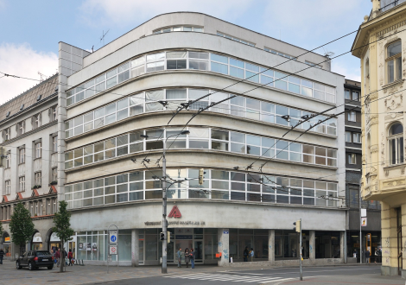
Funkcionalistická architektura se vyznačuje tím, že jsou budovy postaveny z materiálů, JAKÝCH :

_______________________________________které souvisejí s onou budovou, s její funkcí. Tento směr neobsahuje nějaké ozdoby navíc.
Funkcionalismus byl populární hlavně v 20. a 30. letech dvacátého století, čím se řadí do moderní architektury, často ho poznáte podle železobetonové konstrukce převážně šedé či bílé barvy. Kancelářské budovy jsou hodně prosklené. Hodně známá stavba z tohoto stylu je kancelářská budova ASO, nebo Loosova vila.

Matěj, Zuzka

Architektura - kubismus v Čechách, rondokubismus
Český kubismus se projevoval hlavně v architektuře. Mezi nejvýznamnější stavby v
Čechách se řadí např. Dům Matky Boží postavený Josefem Gočárem nebo domy na
Rašínově nábřeží navržené Josefem Chocholem. Na kubistickou architekturu později
navazuje rondokubismus, který se zaměřuje na dekorativismus. Ke klasickým
kubistickým prvkům přidává zaoblené ornamenty, půlkruhy a kola. Za průkopníka je
považován Pavel Janák a za nejvýznamnější stavbu pokládáme budovu Legiobanky
navrženou Josefem Gočárem či Palác Adria postavený Josefem Zachem a Pavlem
Janákem.
Lucie Štovíková
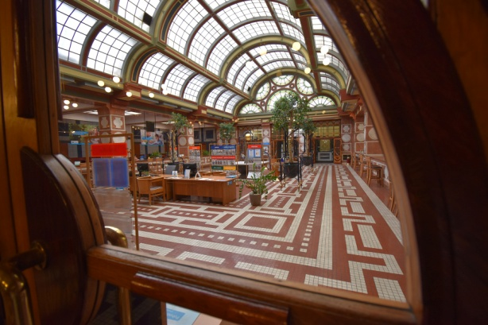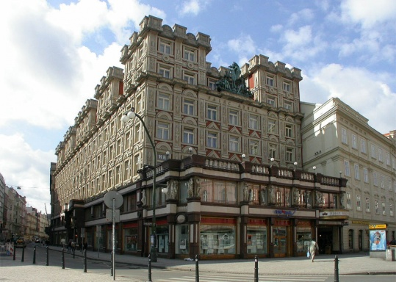

Stavby v Praze - Veletržní palác, Legiobanka

Důležitý je kubistický sloh, který vznikal zejména v Praze. Vyznačoval se plastickými prvky a geometrickými tvary, jako třeba jehlany, hvězdice. Do kubismu se často používaly obloučky, takový styl se nazývá rondokubismus. Hlavními představiteli byli Josef Gočár (Legiobanka, Dům U Černé Matky Boží), Josef Chochol (Kovařovicova vila, činžovní domy), Pavel Janák (Škodův palác, Libeňský most), Vlastislav Hofman (Ďáblický hřbitov).
Legiobanka
Legiobanku postavil Josef Gočár. Tehdy byla velmi moderní a nová. Nachází se v ulici Na Poříčí. Fasáda je členěna obloučkovým tvaroslovím, které odkazuje k předválečné kubistické vlně.

Veletržní palác
Veletržní palác postavili architekti Josef Fuchs a Oldřich Tyl. Stavba probíhala od roku 1925, do roku 1928. Je postavena ve funkcionalistickém slohu. Po druhé světové válce se používal jako shromaždiště pro židy, kteří byli následně odvezeni do koncentračních táborů. Nyní zde sídlí Národní galerie.
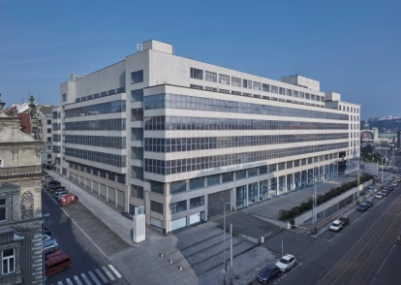
Prokop Sobotka a Ráchel\aq

Brno - vzestup města za první republiky, firmy, německé obyvatelstvo
Kristýna Sedláková, IX.A

Za první republiky bylo Brno druhým městem po Praze - jak svou velikostí (čítalo 2 města a
21 obcí) tak i významem - bylo hlavním městem země Moravskoslezské. Byla založena
Masarykova univerzita (1919) a bylo otevřeno brněnské výstaviště (1928), město tedy bylo
nejen střediskem průmyslu a obchodu, ale i školství a kultury. Do vzniku ČSR patřilo
němcům, po roce 1918 připadlo zpět čechoslovákům, počítalo se však s problémy ze strany
němců. Ti se sdružovali v pohraničí - Deutschböhmen u Liberce, Sudetenland na
severovýchodě čech a Böhmerwaldgau v jižních čechách. Valná většina obyvatelstva Brna
byli Židé (vila Tugendhat, velmi pokroková funkcionalistická stavba patřila Židům), proto bylo
po 2. světové válce značně vylidněné. V Brně vzkvétalo mnoho firem - např. textilní firma
Mořic Fuhrmann nebo Zbrojovka Brno, která vyráběla zbraně a automobily.

Vila Tugendhat v Brně, dnes zapsána do seznamu UNESCO
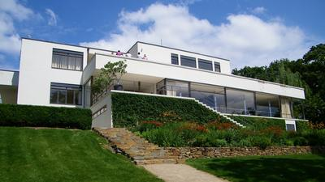

Věda a technické pokroky

Díky technickému pokroku se život mezi válkami už v mnohém podobal našemu dnešnímu životu - alespoň ve městě. Vesnice zatím byly na nižších úrovních, mezi vesnicemi a městy byly velké rozdíly. Města ve vyspělejších oblastí byla už plně elektrifikovaná, mohly jezdit tramvaje, pouliční světla, promítaly biografy a elektrospotřebiče se začali pořizovat do rodin. Po 2. světové válce se rozšířila televize, barevný film a barevné fotografie. Jaroslav Heyrovský byl český chemik, který dostal jako první na světě Nobelovu cenu za chemii v roce 1959. František Běhounek byl fyzik a objevitel, který studoval na přírodovědné fakultě Karlovy univerzity a po absolvování pokračoval ve studiu v Paříži na Sorbonně, studoval také radiologii, pod přímým vedením paní Marie Curie-Skłodowské, což byla francouzská vědkyně polského původu. Roku 1926 se zúčastnil výpravy na severní pól.
Tobiáš S.
František Běhounek
Vybudoval Státní radiologický ústav.Roku 1928 byl, jako specialista na kosmické záření, vědeckým členem posádky vzducholodi Italia, pod vedením generála Umberta Nobileho. Na vzducholodi Italia, jako první Čech, přeletěl nad severním pólem.
Kristián K.

Móda - Hana Podolská
- byla to česká módní návrhářka
- nejvýznamnější tvůrkyně předválečné československé módy
- salon Hany Podolské byl prvním znárodněným podnikem po roce 48 ( komunisty)
- záleželo jí na kvalitě, hodně se inspirovala nejnovějšími pařížskými trendy
- často šila z přírodních látek např: hedvábí, samet
- šila kostými do divadel a do filmů slavným hercům, herečkám
- 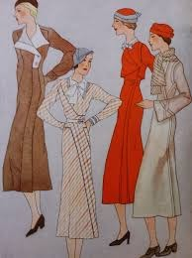 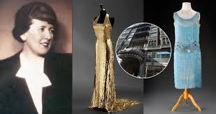 Andělka

Byly i problémy: Černý trh + Přídělový systém
Anežka Horáková a Štěpán Škopek 9.A
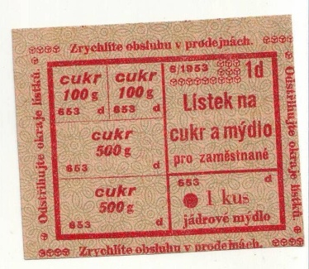
Přídělový systém
Přídělový systém začal fungovat už za 1. sv. války z důvodu nedostatku potravin a jiného zboží. Produkty byly regulovány do války pro vojáky. Každý člověk (i děti) dostával měsíční lístky na zboží, na kterých bylo určeno, kolik a čeho může člověk za měsíc koupit.
Prodavač nesměl prodat víc než bylo dovoleno na lístcích. Tento systém se nazývá lístkový.
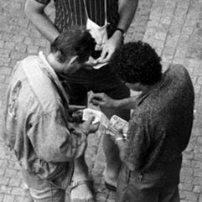
Černý trh
Sice byly zavedeny přídělové lístky, ale i na ně se zboží nedalo sehnat. Proto vznikl černý trh. Dali se tu sehnat potraviny a potřebné zboží i bez lístků, ale ceny tu byli opravdu vysoké. Ceny zboží rostli, ale platy ne.
Firmy první republiky
Jan Mencl a Rudolf Ondříček

Tatra - Česká automobilová firma, která vznikla za první republiky roku 1850.
Začali jako výrobna kočárů a postupně přešli k autům a náklaďákům, ale auta se jim vyrábět moc nedařilo, tak přešli pouze na náklaďáky, ale přesto roku 2010 zkrachovali. Tatra byla vydražena a už opět funguje.
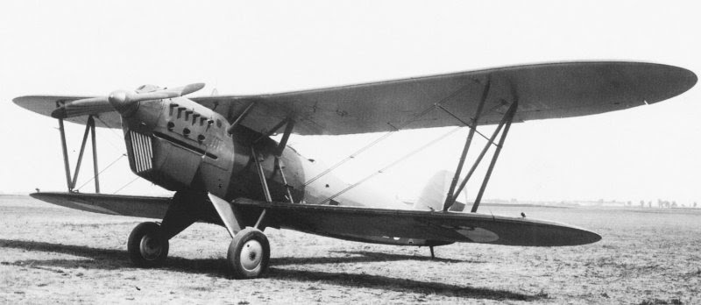
Aero - Firma na výrobu malých letadel. Byla založena roku 1919 a operuje dodnes. Je to jediná česká firma, která vyrábí léta a největší úspěch zažili právě za první republiky.
Dnes existuje i stejnojmenné kino.

JAWA - Nejstarší český výrobce motocyklů. Byla založena roku 1929. Firma začínala jako výrobce zbraní. Firma funguje dodnes, i když na tom není finančně nejlépe.
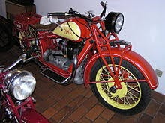
Mýdlo s jelenem
Mýdlo s jelenem, nebo-li jádrové mýdlo používaly ženy už v dobách Rakouska-Uherska. Hospodyňky ho používaly především na praní. Výhoda byla, že bylo levné a mělo zdravotní nezávadnost a nevýhoda, že po něm šedlo prádlo...dnes už se mýdlo nevyrábí

Baťa
Neboli Baťovy závody, je česká, světově rozšířená, obuvní společnost, která vznikla už v roce 1894 a byla založena Tomášem Baťou. Za doby války měl Baťa víc zákazníků než v předválečné a poválečné době, protože jeho obuv kupovala rakousko-uherská armáda, jeho obuv byla totiž kvalitní. Baťa budoval nejen továrnu, ale také veškeré zázemí pro ni i pro zaměstnance...suroviny sám vyráběl a bez prostředníků prodával, čímž šetřil na nákladech, zároveň se staral o to, aby zaměstnanci měli dobrou hygienu a dobré platy, proto se jeho zaměstnanci nebouřili. Firma funguje dodnes pod názvem Baťa a stále prodává obuv po celém světě.

Osvobozené divadlo - Voskovec, Werich, Ježek

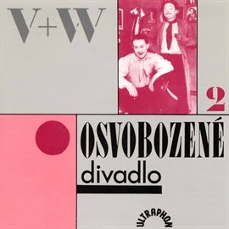
Osvobozené divadlo bylo nejslavnější českou tzv. malou scénou, což je menší, netradiční divadlo. Stálo ve Vodičkově ulici. Hráli v něm Voskovec a Werich a hudbu jim dělal Jaroslav Ježek. V jejich hrách se zpívalo hodně písní které jsou oblíbené i dnes. Také ve svých hrách zesměšňovali fašismus a nacismus, a proto museli odjet do USA.

Magdaléna Linková

